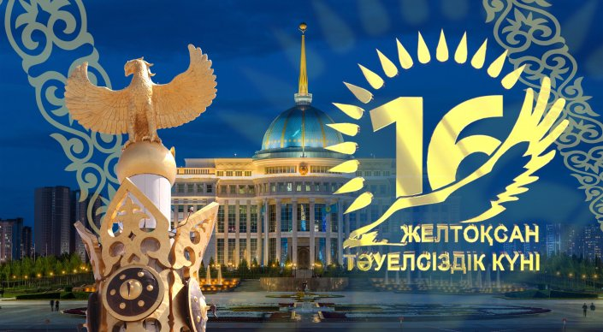

*Сіздерді Республикамыздың әр азаматы үшін айтулы – Тәуелсіздік күнімен құттықтаймыз! Еліміздің жалынды жастары бастарын бәйгеге тігіп, бодандық құрсауынан шығуға ұмтылған қыршын ерліктері бүгінгі Тәуелсіз Еліміздің жарқын істерімен жалғасын табуда. Бостандық пен еркіндіктің бастауы болып табылатын осы салтанатты күні Сіздерге игілік пен бақыт, бақ-дәулет, ырыс тілейміз. Қазақстанның тұрақты дамуы мен кемелденуі жолындағы еңбектеріңіз табысты, барлық бастамаларыңыз сәтті болсын!*

ъ

***Ортақ орта мектебінің ұжымы***